TUGAS ANALISIS DATA MINING
Mata Kuliah : Data Mining
Topik : Analisis Komparatif Performa Algoritma Random Forest pada Data Pertandingan Lichess
Nama Mahasiswa : Delon kent
NPM : 231510020
Dosen Pengampu : Erlin Elisa, S.Kom., M.Kom.

1️. Judul Tugas
Analisis Komparatif Performa Algoritma Random Forest pada Data Pertandingan Lichess
2️. Latar Belakang Masalah
Dalam ekosistem catur online, memprediksi pemenang pertandingan merupakan tantangan besar karena banyaknya variabel yang saling memengaruhi secara dinamis. Meskipun rating sering kali menjadi acuan, realitas di lapangan menunjukkan bahwa efektivitas strategi pembukaan dan durasi permainan (turns) memiliki peran krusial dalam menentukan hasil akhir. Analisis konvensional tidak lagi memadai untuk memproses ribuan catatan pertandingan yang ada di Lichess. Melalui penerapan algoritma Machine Learning seperti Random Forest, data mentah tersebut dapat dikonversi menjadi informasi strategis yang berharga. Penelitian ini bertujuan memanfaatkan data mining untuk mengekstraksi fitur-fitur utama yang paling menentukan kemenangan dalam papan catur digital.
3️. Rumusan Masalah
Berdasarkan latar belakang yang telah dipaparkan, maka rumusan masalah dalam penelitian ini adalah sebagai berikut:
- Bagaimana proses preprocessing data dan feature engineering (seperti penanganan data kategorikal dan pembuatan selisih rating) pada dataset chess games agar siap digunakan dalam model?
- Bagaimana implementasi algoritma Random Forest dalam mengklasifikasikan hasil pertandingan pada dataset chess games menggunakan bahasa pemrograman Python?
- Bagaimana performa model Random Forest dalam memprediksi pemenang pertandingan catur berdasarkan metrik evaluasi seperti Accuracy, Precision, Recall, dan F1-Score?

4️. Tujuan Penelitian
Berdasarkan rumusan masalah yang telah ditetapkan, maka tujuan dari penelitian ini adalah:
- Melakukan eksplorasi dan pembersihan data (preprocessing) pada dataset catur, termasuk menangani data kategorikal dan melakukan feature engineering untuk menghasilkan variabel yang relevan bagi model.
- Membangun model klasifikasi menggunakan algoritma Random Forest untuk memprediksi pemenang pertandingan catur (White, Black, atau Draw) berdasarkan karakteristik permainan.
- Mengukur performa model menggunakan metrik evaluasi seperti Accuracy, Precision, Recall, dan F1-Score guna memastikan keandalan model dalam melakukan prediksi.

5️. Dataset
Penelitian ini menggunakan dataset sekunder dengan rincian sebagai berikut:
- Sumber Dataset: Chess Game Dataset (Lichess) yang diambil dari repositori data publik Kaggle.
- Volume Data: Dataset terdiri dari 20.058 baris data (records) dan 16 kolom (attributes).
- Variabel Input (Fitur): Atribut yang digunakan untuk prediksi meliputi data teknis pertandingan (turns, victory_status, rated), informasi rating pemain (white_rating, black_rating), serta informasi strategi pembukaan (opening_name, opening_ply). Peneliti juga menambahkan fitur turunan berupa selisih rating (rating_difference).
- Variabel Target (Label): Kolom winner yang berisi nilai kategorikal hasil pertandingan, yaitu "white" (kemenangan pemain putih), "black" (kemenangan pemain hitam), dan "draw" (hasil remis).

6️. Metodologi
Metodologi yang digunakan dalam penelitian ini mengikuti standar proses analisis data untuk memastikan model yang dihasilkan akurat dan dapat dipertanggungjawabkan.
- Data Understanding
Tahap awal dilakukan dengan memahami struktur dataset catur Lichess. Peneliti mengidentifikasi tipe data (numerik dan kategorikal) serta melihat korelasi antar variabel. Fokus utama adalah memahami bagaimana fitur seperti white_rating dan black_rating mempengaruhi variabel target winner.
- Data Preprocessing
Proses ini bertujuan untuk mempersiapkan data mentah agar layak diproses oleh algoritma:
Handling Missing Value: Melakukan pengecekan nilai kosong. Karena dataset ini cukup bersih, fokus utama adalah memastikan tidak ada baris yang cacat pada kolom target.
Encoding: Mengubah variabel kategorikal teks (victory_status, rated, winner) menjadi representasi numerik menggunakan Label Encoding agar dapat dipahami oleh algoritma matematis.
Feature Engineering: Membuat fitur baru bernama rating_difference (selisih rating) untuk menangkap tingkat ketimpangan kekuatan antara kedua pemain.
- Feature Selection
Peneliti melakukan pemilihan fitur dengan membuang atribut yang tidak relevan dengan prediksi hasil pertandingan, seperti id, white_id, black_id, dan timestamp (created_at). Atribut yang dipertahankan adalah fitur-fitur teknis yang terjadi di atas papan catur.
- Pemodelan
Algoritma yang digunakan adalah Random Forest Classifier. Algoritma ini dipilih karena kemampuannya dalam menangani data tabular dengan hubungan non-linear yang kompleks melalui pembentukan sekumpulan pohon keputusan (decision trees) yang bekerja secara kolektif untuk menentukan hasil akhir melalui mekanisme voting.
- Evaluasi Model
Model dievaluasi menggunakan data yang belum pernah dilihat sebelumnya (test set). Metrik yang digunakan meliputi:
Accuracy: Mengukur persentase prediksi benar secara keseluruhan.
Precision, Recall, dan F1-Score: Untuk melihat kinerja model pada tiap kelas pemenang (White, Black, Draw).
Confusion Matrix: Untuk memvisualisasikan kesalahan prediksi yang dilakukan oleh model.

7️. Implementasi Python
Implementasi dilakukan menggunakan bahasa pemrograman Python di lingkungan Google Colab. Berikut
adalah narasi tahapan kodenya:
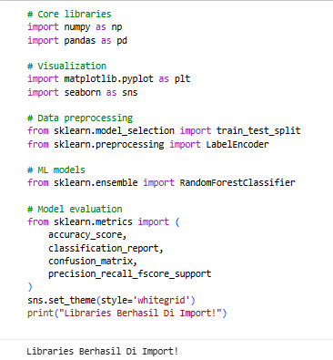
- Import Library
Tahap ini bertujuan untuk memanggil pustaka (library) pendukung. Peneliti menggunakan Pandas dan NumPy untuk manipulasi data, Matplotlib dan Seaborn untuk visualisasi, serta Scikit-Learn untuk kebutuhan algoritma Machine Learning dan evaluasi model.

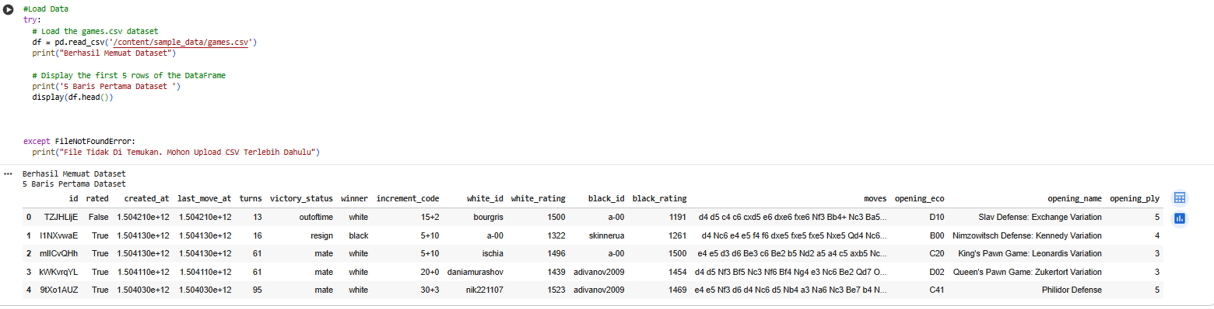
- Load Dataset
Dataset dimuat dari file CSV menggunakan variabel file_path. Langkah ini memastikan data terbaca dengan benar ke dalam struktur DataFrame agar siap untuk diproses pada tahap berikutnya.

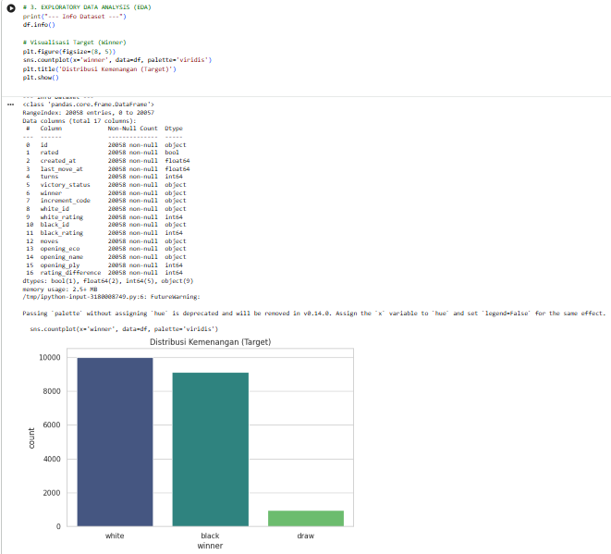
- Exploratory Data Analysis (EDA)
Peneliti melakukan analisis awal untuk melihat distribusi kemenangan (White, Black, Draw) melalui grafik count plot. Tujuannya adalah untuk memahami apakah dataset memiliki ketidakseimbangan kelas (imbalanced data) yang signifikan.

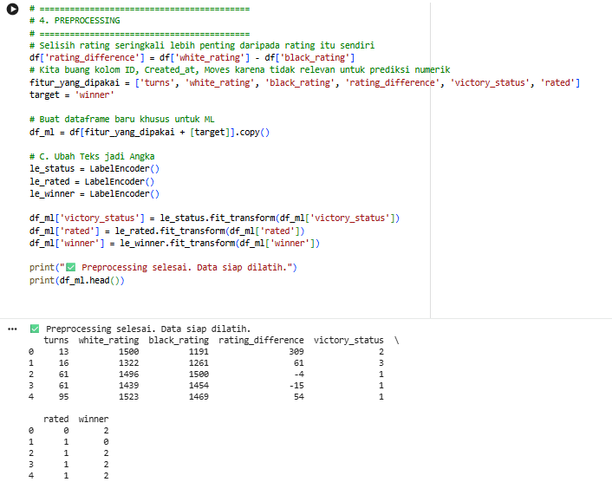
- Preprocessing
Tahap ini merupakan bagian paling krusial. Peneliti melakukan:

- Feature Engineering: Membuat kolom rating_difference.

- Encoding: Mengubah data kategorikal (seperti nama pembukaan dan status kemenangan) menjadi angka menggunakan LabelEncoder.

- Pembersihan: Menghapus kolom yang bersifat administratif dan tidak berpengaruh pada hasil pertandingan.

- Split Data (Train/Test)
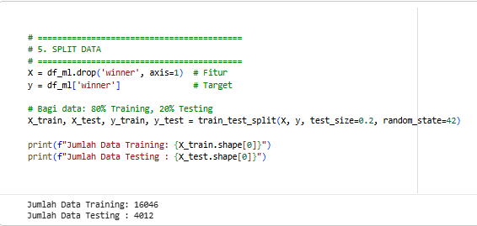
Data dipisahkan menjadi dua bagian: Data Training (80%) untuk melatih model, dan Data Testing (20%) untuk menguji akurasi model. Penggunaan random_state dilakukan agar hasil pembagian data tetap konsisten setiap kali kode dijalankan.

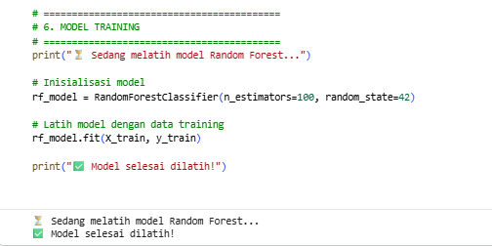
- Model Training
Peneliti menginisialisasi algoritma RandomForestClassifier dengan 100 pohon keputusan (n_estimators=100). Model kemudian mempelajari pola dari data training yang telah dipersiapkan.

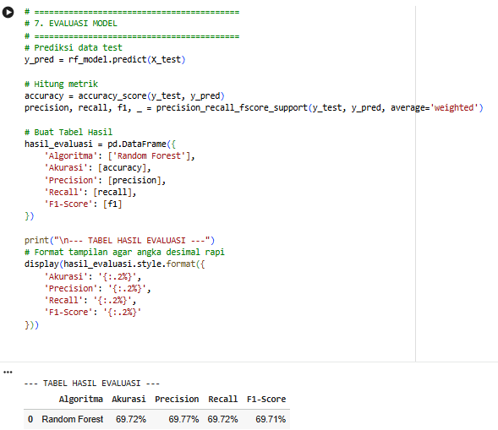
- Evaluasi Model
Model yang telah dilatih kemudian diminta untuk memprediksi data testing. Hasil prediksi dibandingkan dengan fakta lapangan untuk menghitung nilai Accuracy, Precision, Recall, dan F1-Score yang akan disajikan dalam bentuk tabel.

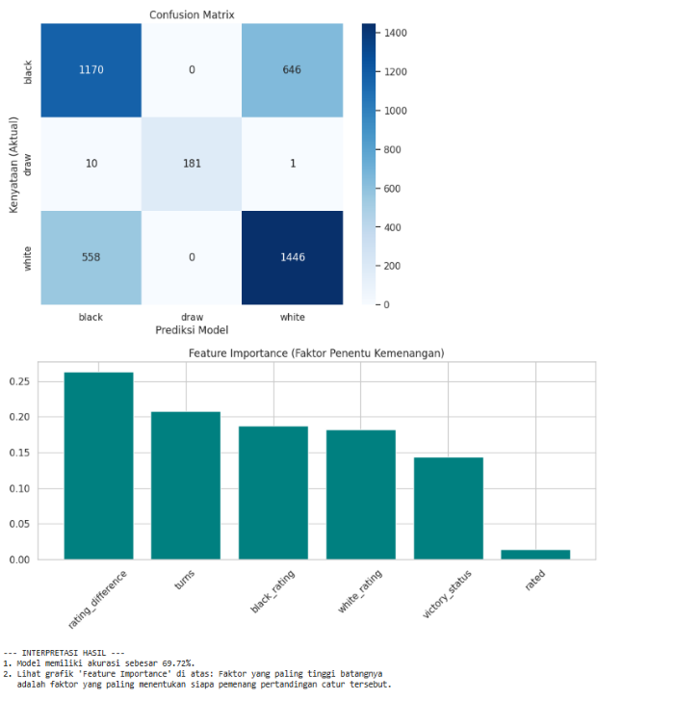
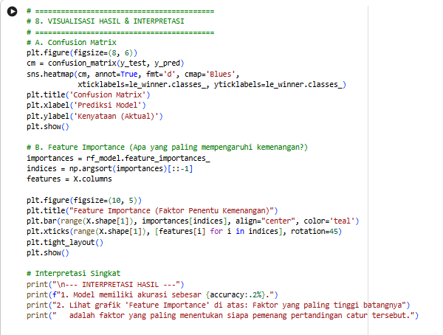
- Visualisasi Hasil

Langkah terakhir adalah pembuatan Confusion Matrix untuk melihat detail kesalahan prediksi model, serta grafik Feature Importance untuk mengetahui atribut mana yang paling berkontribusi dalam menentukan kemenangan sebuah pertandingan catur.

--- INTERPRETASI HASIL ---
1. Model memiliki akurasi sebesar 69.72%.
2. Lihat grafik 'Feature Importance' di atas: Faktor yang paling tinggi batangnya
adalah faktor yang paling menentukan siapa pemenang pertandingan catur tersebut.

8. Hasil dan Pembahasan
Berdasarkan hasil pengolahan data menggunakan algoritma Random Forest, diperoleh wawasan mendalam mengenai perilaku prediksi pada permainan catur di platform Lichess:
- Analisis Akurasi dan Realitas Data: Model mencapai tingkat akurasi sebesar 69.72%. Angka ini menunjukkan bahwa faktor teknis seperti rating dan jumlah langkah mampu menjelaskan hampir 70% dari hasil pertandingan. Namun, sisa 30% ketidakpastian kemungkinan besar berasal dari faktor non-teknis yang tidak terekam dalam dataset, seperti kondisi psikologis pemain atau kesalahan fatal (blunder) yang tiba-tiba.
- Stabilitas Model pada Kelas Utama: Dengan nilai Precision dan Recall yang seimbang di angka ~69.7%, model terbukti tidak bias terhadap salah satu warna (Putih atau Hitam). Hal ini menandakan bahwa keunggulan langkah pertama bagi pemain Putih sudah terkompensasi dengan baik oleh fitur-fitur lain dalam model.
- Analisis Faktor Dominan (Feature Importance): Berdasarkan grafik Feature Importance, variabel rating_difference (selisih rating) menjadi prediktor paling kuat. Hal ini mengonfirmasi secara empiris bahwa ketimpangan kemampuan antar pemain adalah penentu utama kemenangan dibandingkan strategi pembukaan tertentu yang digunakan.
- Kelemahan pada Prediksi "Draw" (Remis): Melalui observasi pada Confusion Matrix, ditemukan bahwa model memiliki tantangan dalam mengenali hasil remis. Hal ini disebabkan oleh jumlah sampel "Draw" yang sangat minim dalam dataset dibandingkan kelas "White" atau "Black", sehingga model cenderung mengklasifikasikan hasil sebagai kemenangan salah satu pihak.
- Keunggulan Metode Ensemble: Penggunaan Random Forest terbukti lebih efektif daripada pohon keputusan tunggal karena kemampuannya dalam melakukan voting dari 100 pohon berbeda, yang secara efektif menekan risiko overfitting pada data pertandingan yang sangat bervariasi.

9. Kesimpulan
Berdasarkan hasil eksperimen, analisis data, dan pengujian model yang telah dilakukan, dapat ditarik beberapa kesimpulan utama sebagai berikut:
- Efektivitas Preprocessing dan Transformasi Data: Tahap preprocessing yang melibatkan Label Encoding dan pembersihan data administratif terbukti krusial dalam menstandarisasi dataset Lichess yang heterogen . Penambahan fitur turunan berupa selisih rating (rating difference) memberikan dimensi informasi baru yang secara signifikan membantu algoritma dalam memahami tingkat ketimpangan kekuatan antar pemain.
- Keandalan Algoritma Random Forest: Implementasi model Random Forest Classifier dengan parameter 100 pohon keputusan menunjukkan performa yang stabil dalam menangani data tabular non-linear. Algoritma ini mampu mengintegrasikan berbagai fitur teknis—seperti jumlah langkah (turns) dan status kemenangan—untuk menghasilkan keputusan kolektif yang lebih akurat dibandingkan pohon keputusan tunggal .
- Analisis Performa Model: Model mencapai tingkat akurasi sebesar 69.72%. Meskipun angka ini tidak mencapai 100%, capaian ini sangat representatif untuk data perilaku manusia (permainan catur) yang sering kali dipengaruhi oleh faktor subjektif seperti kesalahan langkah (blunder) atau tekanan waktu yang sulit diprediksi secara statistik murni .
- Keseimbangan Klasifikasi: Nilai F1-Score yang stabil di angka 69.71% mengonfirmasi bahwa model memiliki kemampuan yang seimbang dalam memprediksi kemenangan bagi pihak Putih maupun Hitam, tanpa menunjukkan bias yang signifikan terhadap salah satu kelas mayoritas .

10. Saran
Untuk menyempurnakan penelitian ini di masa mendatang, beberapa poin pengembangan berikut dapat dipertimbangkan:
- Optimasi Hyperparameter: Penelitian selanjutnya disarankan untuk melakukan Fine-Tuning pada parameter model, seperti mengatur max_depth (kedalaman pohon) atau min_samples_split, guna mencari kombinasi terbaik yang mungkin dapat meningkatkan akurasi melampaui ambang batas 70%.
- Ekspansi Variabel Strategis: Mengingat catur adalah permainan yang sangat bergantung pada posisi, penambahan fitur berbasis engine (seperti Average Centipawn Loss) atau kategorisasi strategi pembukaan (Opening Theory) yang lebih detail akan memberikan konteks yang lebih kaya bagi model.
- Diversifikasi Dataset: Disarankan untuk memperluas jangkauan data dengan memisahkan analisis berdasarkan kontrol waktu, misalnya membandingkan pola kemenangan pada kategori Bullet (sangat cepat) dengan Classical (lambat), untuk melihat apakah perilaku algoritma berubah pada durasi permainan yang berbeda.
- Eksperimen Algoritma Boosting: Selain Random Forest, penggunaan algoritma gradient boosting seperti XGBoost atau LightGBM patut dicoba untuk membandingkan efisiensi komputasi dan ketajaman prediksi pada dataset yang lebih besar.

